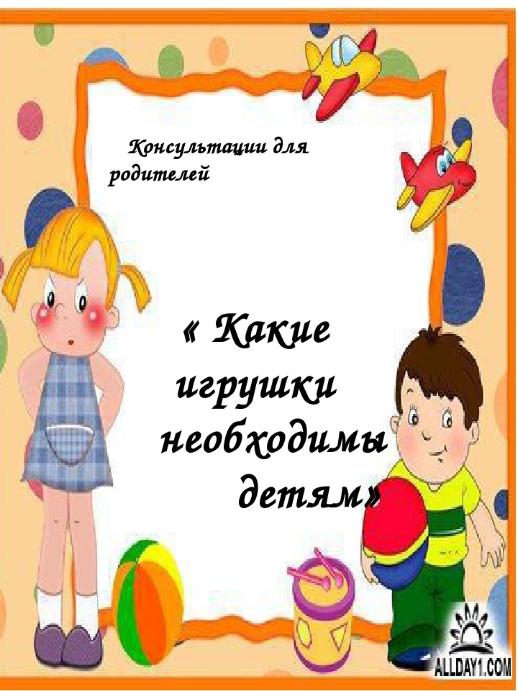

Хотите узнать, кем станет ваш малыш? Присмотритесь к его любимым игрушкам. Игрушка для малыша не просто забава, это уменьшенная модель окружающего мира.
Играя, ребенок учится действовать, мыслить и выстраивать свои отношения с другими людьми. Поэтому игрушечные предпочтения позволяют не только лучше узнать его характер, но и заглянуть в будущее.
Конструктор
Дети, которые предпочитают возиться с конструктором – упорны, усидчивы и терпеливы. Конструирование развивает логику, учит концентрировать внимание, приучает к самостоятельности. Ребенок, с наслаждением возводящий сооружение из конструктора, как правило, любит точные науки. Это будущие математики, программисты, системные администраторы или архитекторы.
Солдатики
Солдатики - любимая игрушка многих мальчиков. Игра в солдатики способствует развитию полноценной личности, ведь это не просто игра, а целая игрушечная армия, которая требует стратегии, иерархии, вырабатывает интерес к детям и учит смотреть на все со стороны. Игру с солдатиками любят дети с задатками лидеров и кем они станут в будущем трудно сказать, но на «вторых» ролях ваш малыш точно не останется.
Машинки
В машинки играют дети, которые хотят быстрее повзрослеть, копируют поведение взрослых, особенно мужчин. Для малышей водители - это сильные и интересные люди, которые могут играючи управлять большими железными машинами. Машинки конечно не интеллектуальная игра, так как не дают простора творчества, поэтому подобное времяпрепровождение носит часто манипулятивный характер. Дети, предпочитающие машинки, редко добиваются больших высот в жизни. Для того чтобы развить или привить малышу другие способности переключите его на другие игрушки.
Мягкие игрушки
Детская, заполненная мягкими игрушками, характеризует общительного малыша, для которого общение с другими людьми интереснее, чем предметы или явления. Игрушки, как правило, «очеловечивают» - их кормят, укладывают спать. К тому же мягкая игрушка – идеальный друг: добрый и отзывчивый, который всегда ведет себя правильно. Мягкие игрушки обожают будущие гуманитарии-филологи, журналисты, работники социальной сферы.
Динозавры
Вымершими монстрами обычно интересуются дети уже в более старшем возрасте. Интерес, как правило, появляется после школьных уроков или посещения музея. Такие дети смышленые и любознательные, они схватывают все на лету. Малыши начинают систематизировать полученные данные – смотреть фильмы о динозаврах, читать о них книги и вырезать из журналов их изображения. Перед вами – будущий исследователь. Скорее всего, сфера его интересов – естественные науки (биология, химия, физика)
Куклы для мальчика, машинки для девочки
Если такое увлечение было не долгим, можно не рассматривать его как системное. Если же вы наблюдаете, постоянный интерес малыша к игрушкам противоположного пола, такое поведение действительно настораживает.
Обычно мальчик играет в куклы в двух случаях: когда растет в неполной семье или с трудом находит общий язык со сверстниками. Такого ребенка не лишне показать психологу.
Противоположный случай – девочка, с увлечением играющая в машинки, - встречается реже. Обычно это говорит о порывистости, импульсивности и переизбытке энергии, который нельзя выплеснуть в спокойных девичьих играх.

